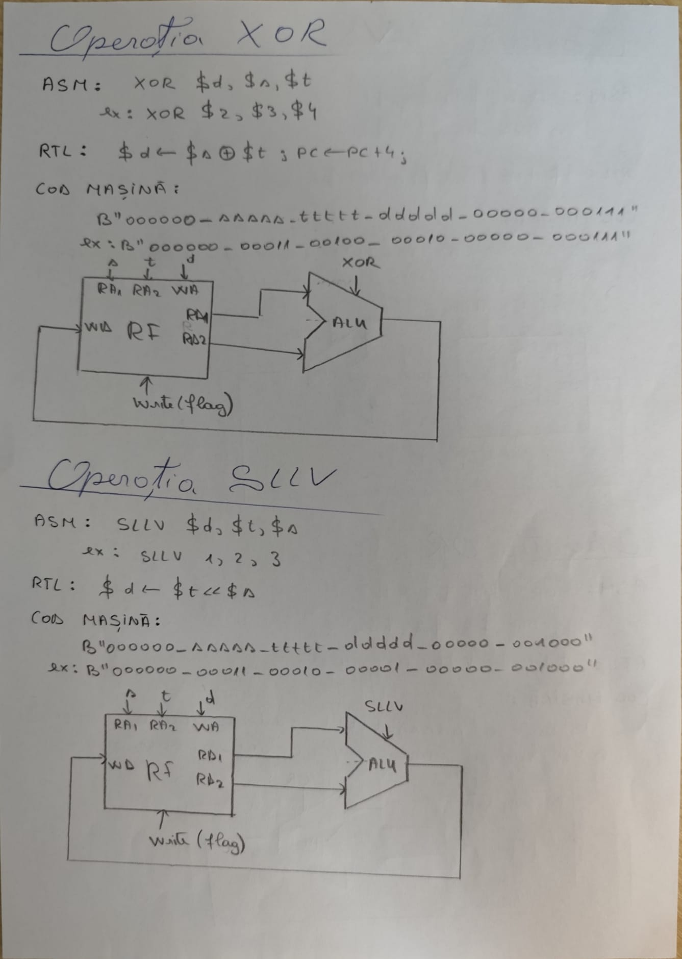

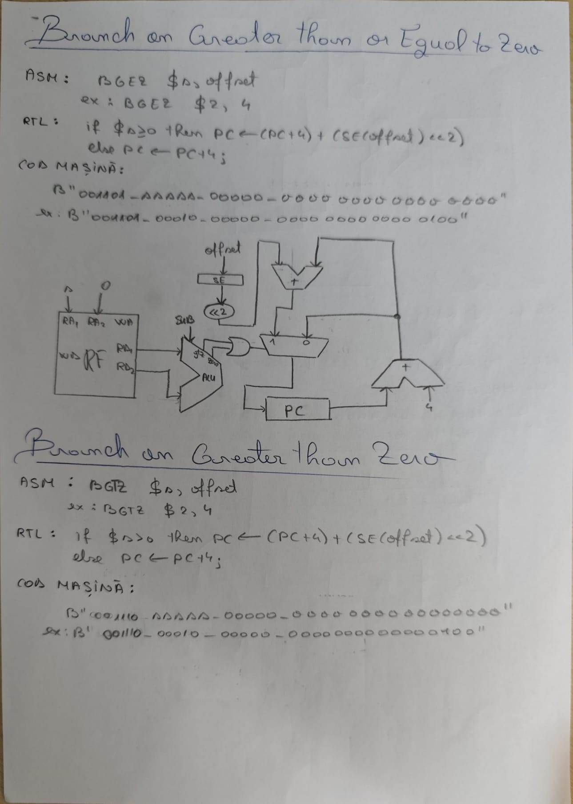

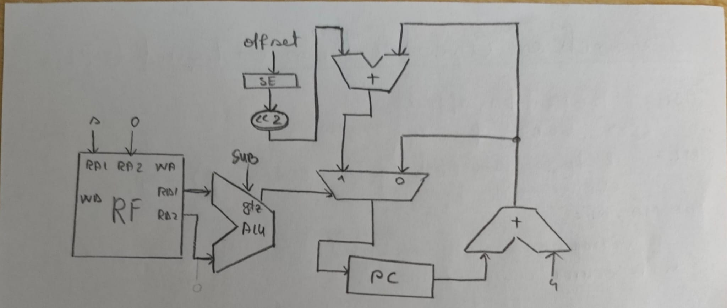

INSTRUCȚIUNEA XOR
Este o instrucțiune de tip R. Cum funcționează? UC detectează opcode-ul 000000 și direcționează câmpul func spre ALU Control. Valorile $s si $t sunt citite din Register File, prin RD1 SI RD2. ALU executa sau exclusiv pe biti intre cele 2 valori. Rezultatul trece prin multiplexorul final (MemToReg=0) si este scris in registrul $d (RegDst=1, RegWrite=1).

INSTRUCȚIUNEA SLLV
Este o instrucțiune de tip R. Cum funcționează? UC detectează opcode-ul 000000 și direcționează câmpul func spre ALU Control. Valorile $s si $t sunt citite din Register File, prin RD1 SI RD2. ALU executa shift left logic pe valoarea din $t cu $s pozitii . Rezultatul trece prin multiplexorul final (MemToReg=0) si este scris in registrul $d (RegDst=1, RegWrite=1).

INSTRUCȚIUNEA BGEZ
Este o instrucțiune de salt condiționat, deci de tip I. Pentru a se verifica daca $s>=0, se efectueaza o scadere in ALU ($s-0), in ideea de a active flagurile necesare. Daca bitul cel mai semnificativ a rezultatului este 0 sau daca rezultatul este chiar 0, poarta logica activeaza semnalul PCSrc si deci se calculeaza si se sare la adresa obtinuta prin extinderea de semn si shiftarea offsetului.

INSTRUCȚIUNEA BGTZ
Este o instrucțiune de salt condiționat, deci de tip I. Pentru a se verifica daca $s>0, se efectueaza o scadere in ALU ($s-0), in ideea de a active flagurile necesare. Daca bitul cel mai semnificativ a rezultatului este 0, poarta logica activeaza semnalul PCSrc si deci se calculeaza si se sare la adresa obtinuta prin extinderea de semn si shiftarea offsetului.

Proiectul a fost testat atat in simulator, cat si pe placa!

